免听申请操作流程

1、登录教务管理系统， 通过“报名申请”->“教学项目报名”菜单，进行免听报名。
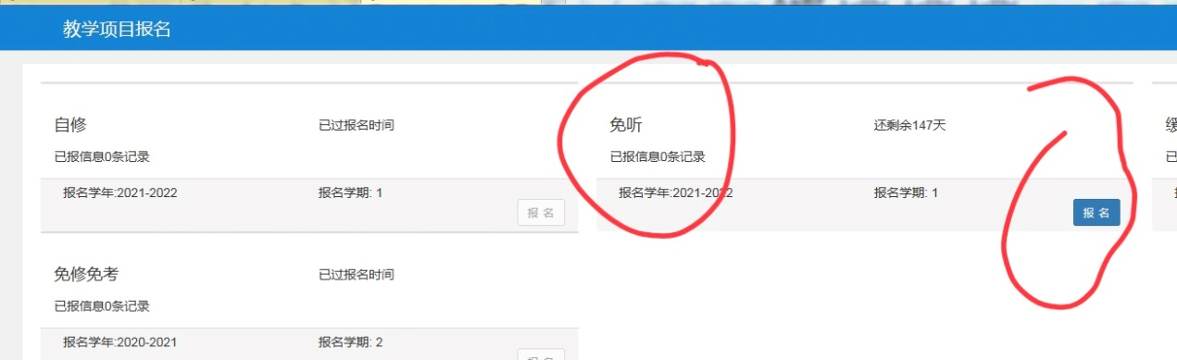
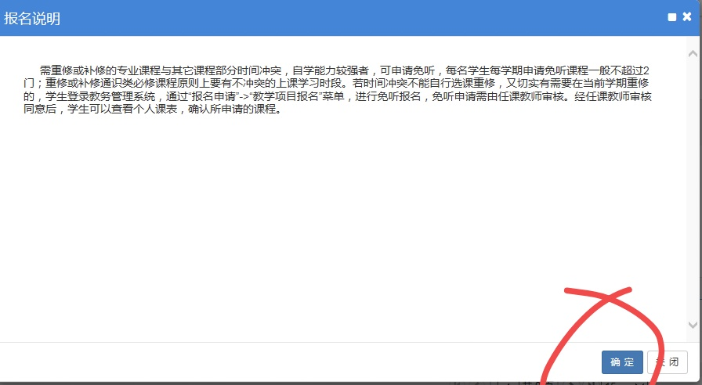
2、填写申请免听课程的开课学院、课程名称，点击查询。
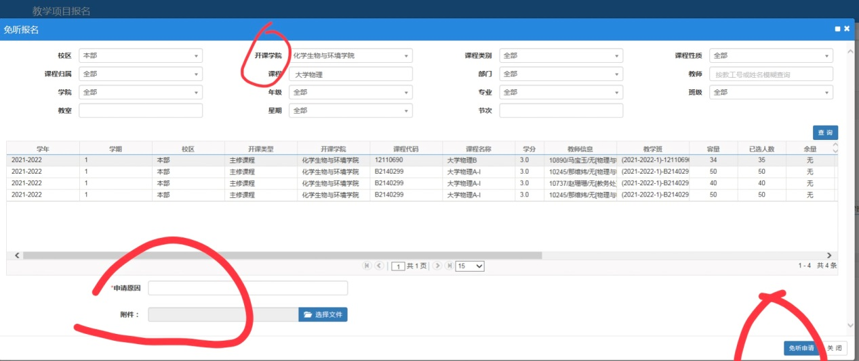
3、选择相应教学班，填写申请原因，增加附件（如课表）等，提交“免听申请”，等待任课教师审核。
4、通过“报名申请”->“教学项目报名”菜单，可查看任课教师审核状态。
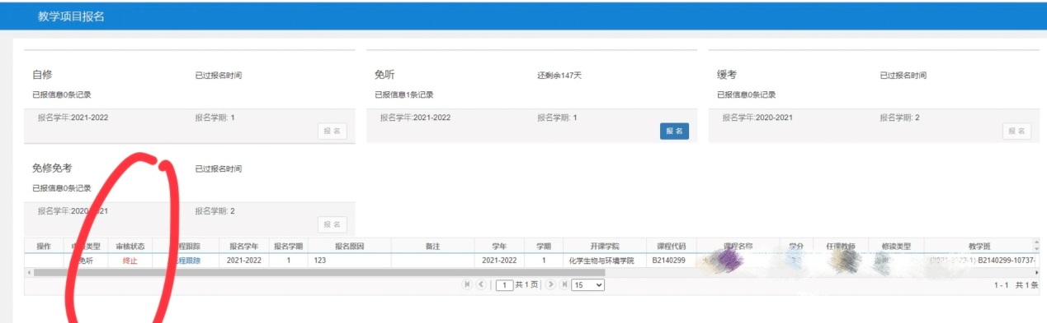
6、经任课教师审核同意后，学生可通过查看个人课表确认所申请免听的课程。

